烟箱品牌视觉分拣系统

郭阳 10225101558

张正烨 10225101521

1. **摘要**

本项目为基于opencv的烟箱品牌视觉分拣系统，旨在解决烟厂大箱物流分拣环节存在的问题，通过视觉识别技术替代传统的条形码识别系统，以提高分拣准确性和效率。本项目的主要功能是通过识别图片中的数字信息，从数据库中找出所选取的五位条码信息的对应图片，实现品牌识别。同时，本项目软件还具备班次设置，数量统计和用户界面交互等有实际意义的功能。

1. **项目环境**
2. 操作系统：

支持Windows、Linux或MacOS等常见操作系统。

推荐使用较新版本的操作系统，以确保与系统的兼容性和稳定性。

1. Python环境：

需要安装Python 3.x环境。

1. PyQT5库：

用于设计和实现系统的图形用户界面。

1. SQLite数据库：

需要安装SQLite数据库，用于存储系统的历史记录和配置信息。

1. OpenCV库：

需要安装OpenCV库，用于图像处理和识别功能。

可以通过pip等包管理工具进行安装：pip install opencv-python

1. serial库
2. 其他依赖库：

根据系统的具体功能和需求，可能还需要安装其他依赖库，如numpy、scikit-learn等

1. **项目功能实现**

3.1、项目实现目标

3.1.1、项目背景

起初，我们尝试制作一款可以识别数字的图像处理系统，在经过一系列的调研和讨论后，最终我们把目光放到了流水线上的烟箱品牌的识别。因为我们了解到烟箱上的一个条形码会对应多种品牌，因而往往实际生活中会有流水线工人来进行人为重新识别，这会造成一定的人力成本的浪费和许多不确定的因素。同时，我们注意到流水线往往会有监控设备来传输实时图像，而烟箱上又具有统一且独特的数字编号，因而我们打算设计一个针对数字识别的烟箱品牌视觉分拣系统。

3.1.2、项目核心目标

选中一张图片后，先对图像进行灰值化，高斯滤波，二值化等预处理，减少图像的噪声，经过形态学处理（腐蚀与膨胀）消除数字内部的孔洞，随后利用长宽比确定图像中属于数字部分的位置并用最小外接矩形将其框出，随后识别其中的数字。

3.2、项目实现核心代码解析

3.2.1、数据结构

ID、图片存储路径、五位条码、品名信息、存储年、月、日信息、班次信息，

ID：整数类型，唯一标识每个条目，通过 ID 进行查找、排序和唯一标识条目。

图片存储路径：字符串类型，存储图片的路径或文件名。

五位条码：字符串类型，存储五位条码信息，通过条码信息查找或唯一标识条目。

品名信息:字符串类型，存储品名或产品信息，通过品名信息查找相关条目

存储年、月、日信息:整数类型，分别存储年、月、日信息。

班次信息: 字符串类型，存储班次信息。

**Pattern类**：自定义的Pattern类主要保存在本地内存中，在每次识别时调用，创建对象，运行结束后释放，以下为它的具体参数。

contour：轮廓，表示图片中的形状边界。

ratio：比例，可能表示图片的宽高比或其他相关的比例信息。

isNumber：标志位，表示该图片是否为数字。

rect：最小外接矩形，通过cv2.minAreaRect()函数计算得到。

rectbox：最小外接矩形的四个顶点坐标，通过cv2.boxPoints()函数计算得到。

x, y, w, h：图片的边界框坐标和尺寸，通过cv2.boundingRect()函数计算得到。

在每次识别时，可以创建一个Pattern对象，传入相应的参数（轮廓、比例和标志位），然后使用这些属性进行后续的处理。由于这个类主要保存在本地内存中，所以在运行结束后，Python的垃圾回收机制会自动释放不再使用的Pattern对象所占用的内存。

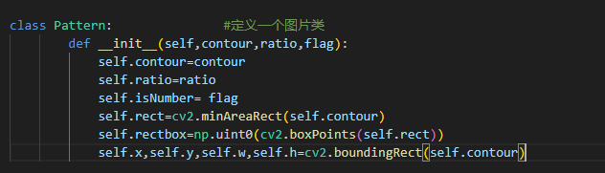

3.2.2、图片预处理

我们定义了函数test对图片进行图像的预处理，绘制最小矩阵将图像框在举行中以便进行数字匹配与识别：

读取模板图像并存储在列表中，这部分代码的作用是读取数字0到9的模板图像，并将它们存储在一个名为templates的列表中。这些模板图像将用于后续的数字识别过程。



读取输入图像，并将其转换为灰度图像，这部分代码的作用是读取输入的图像文件（路径由picPath指定），并将其转换为灰度图像。这是为了简化后续处理步骤，因为灰度图像可以更容易地进行阈值处理和轮廓检测。

20240703145159

对图像进行高斯模糊和自适应阈值处理，这部分代码首先对灰度图像进行高斯模糊处理，以减少图像中的噪声。然后，使用自适应阈值处理将图像转换为二值图像，这样可以更好地区分数字和背景。

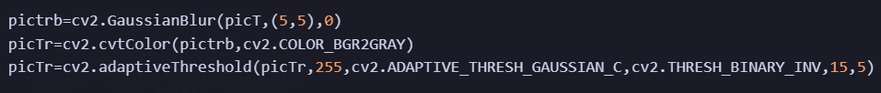

进行形态学处理，包括腐蚀和膨胀操作，这部分代码首先定义一个3x3的结构元素（即腐蚀和膨胀操作所使用的核），然后对二值图像进行腐蚀操作，以消除数字内部的小孔洞。接着，对腐蚀后的图像进行膨胀操作，以恢复数字的形状。



查找轮廓并绘制在原始图像上，这部分代码使用cv2.findContours函数查找二值图像中的轮廓。然后，将找到的轮廓绘制在原始图像的副本上，以便可视化。



根据长宽比筛选数字，这部分代码遍历所有找到的轮廓，并根据它们的长宽比进行筛选。只有长宽比在指定范围内的轮廓才会被保留下来，并添加到patterns列表中。

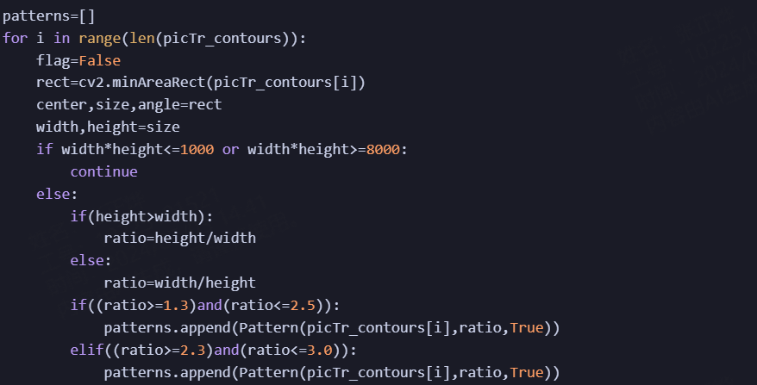

对筛选后的数字进行排序和匹配，这段代码首先将所有筛选后的数字轮廓添加到一个新的列表patcontour中。然后，根据轮廓的最小外接矩形的中心点的x坐标对轮廓进行排序。最后，将排序后的轮廓添加到targetlist中。

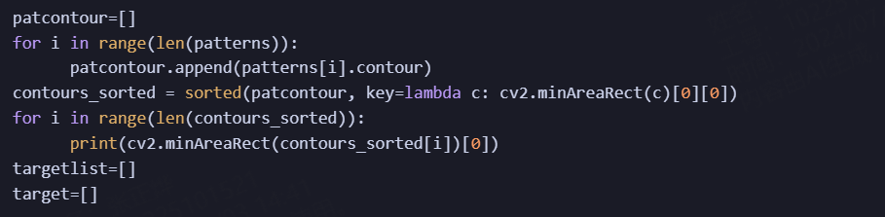

对匹配到的数字进行透视变换和识别，这部分代码首先计算所有筛选后的数字轮廓的最小外接矩形，并将其顶点存储在box0中。然后，根据这个矩形在原始图像上绘制一个边界框。接下来，使用mycvtool.perspect_Adjust函数对图像进行透视变换，以便更好地识别数字。

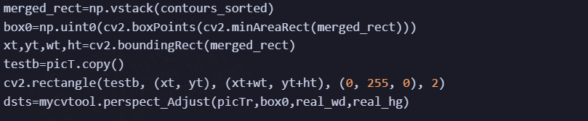

根据识别结果查询数据库并获取产品名称这部分代码首先连接到数据库，并查询最新的图像ID。然后，根据识别到的数字生成一个条形码，并在数据库中查找对应的产品名称。最后，将识别结果和其他相关信息传递给processor.process_image函数进行处理。

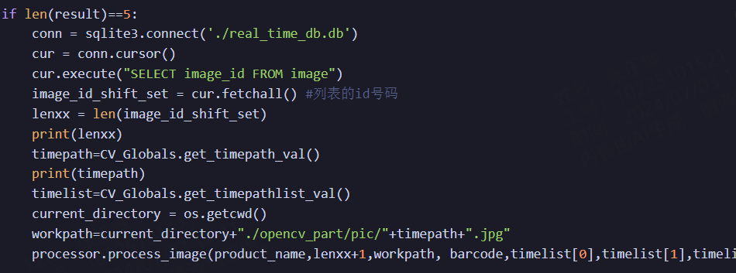

3.2.3、图像与数字进行匹配

我们采用了平方差匹配方式，定义了函数MatchTemplates_SqD。

这个函数的目的是计算一个测试图像（testpic）与一组模板图像（templates）之间的平方差匹配，并返回最小平方差值的模板索引和平方差值。它同样对输入的测试图像和模板图像进行二值化处理，然后遍历每个模板图像，计算它们与测试图像的像素差的平方和（SqD）。将所有模板的平方差值存储在 matchresult 列表中，并返回最小平方差值及其对应的模板索引。

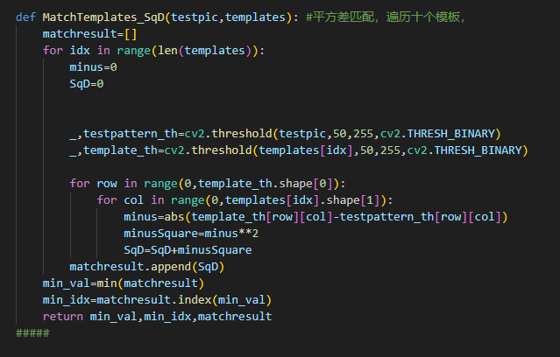

3.2.4 项目结果：详情请参考项目仓库演示视频

Github: https://github.com/sekiroac/opencv_gy

3.3 项目其他内容简要概况

由于篇幅原因，简要介绍一下除了数字图像处理相关的内容：

1. QT Designer:用于设计UI界面，实现用户的交互功能。
2. Navicat:用于处理数据库相关内容，我们使用数据库来提供调用图片的路径，用来模拟摄像头抓拍，并存储识别结果信息和模板信息。
3. **问题与改进**

在图像与数字进行匹配的阶段，最初我们是使用最简单的相似度匹配法，即二值化后的图像的像素点和模板相同的same++，不同则differ++，最后通过计算相似度(similarity=same/(same+differ))，若相似度在某个预设区间内，则视为成功匹配。实际操作下来发现存在许多的问题，匹配精度十分差。于是，通过查询资料，我们将算法更改为平方差相似度匹配算法，利用测试图像和模板图像二值化后的像素点的平方差之和判断是否匹配成功。

1. **参考文献**
2. Liu, H., & Li, Z. (2021). Automated Packaging System for Cigarette Boxes Based on Machine Vision and Deep Learning. IEEE Transactions on Industrial Informatics, 17(8), 5425-5433.
3. Zhang, Y., Wang, Q., & Chen, L. (2020). Development of an Intelligent Sorting System for Tobacco Products Based on Machine Vision and Neural Networks. Journal of Manufacturing Science and Engineering, 142(5), 051015.
4. Wang, J., Zhang, H., & Wang, Y. (2019). Real-time Recognition System of Cigarette Boxes Based on Image Processing and Support Vector Machine. International Journal of Advanced Manufacturing Technology, 102(5-8), 1923-1934.
5. Chen, S., Li, W., & Wu, Q. (2018). Research and Implementation of Intelligent Identification System for Tobacco Packaging Based on Deep Learning. Journal of Intelligent Manufacturing, 29(2), 413-425.
6. Hu, X., Liu, W., & Liu, Y. (2017). Design and Implementation of Intelligent Sorting System for Tobacco Industry Based on Machine Vision. Proceedings of the 2017 International Conference on Industrial Informatics and Computer Engineering, 157-162